电信手机号网上选号官网登录不上怎么回事儿

电信手机号网上选号官网登录不上怎么办？原因及解决攻略

在面对电信手机号网上选号官网登录不上时，用户往往感到困惑和焦急。本文将深入分析登录不上的原因，并提供一系列有效的解决策略，帮助您顺利登录并选号。

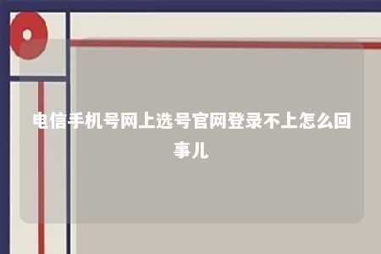

一、引言随着互联网的普及，越来越多的用户选择通过网上营业厅办理手机卡和套餐。有些用户在使用电信手机号网上选号官网时遇到了登录不上问题。本文将围绕这一现象进行分析，并提供解决方案。

二、登录不上的原因

1. 网络问题：可能是用户所在地区网络不稳定，或者电信服务器出现故障。
2. 浏览器问题：浏览器缓存、插件或版本过旧都可能导致登录失败。
3. 账号问题：密码输入错误、账号被锁定或被盗用。
4. 官网维护：电信可能对官网进行升级或维护，导致暂时无法登录。

三、解决攻略

1. 检查网络环境
   1. 确保您的网络连接稳定，尝试切换到其他网络环境或重启路由器。
   2. 如果是移动数据用户，尝试切换到Wi-Fi网络。
2. 清除浏览器缓存
   1. 进入浏览器设置，找到清除缓存选项，清除缓存并重启浏览器。
3. 更新浏览器
   1. 确保您的浏览器是最新版本，更新至最新版本后尝试登录。
4. 检查账号密码
   1. 仔细核对账号密码是否输入正确，尝试多次输入无误后仍无法登录，请尝试找回密码或联系客服。
   2. 如怀疑账号被盗用，请立即修改密码并报警处理。
5. 关注官网公告
   1. 访问电信官网，查看是否有公告说明官网正在维护或升级。
6. 联系客服
   1. 如果上述方法均无法解决问题，请联系电信客服寻求帮助。

四、总结电信手机号网上选号官网登录不上可能是多种原因导致的。用户可以根据上述解决攻略逐一排查，以便顺利登录并选号。同时，关注电信官网公告和客服信息，以便及时了解官网动态。祝您选号顺利！

五、延伸阅读

1. 如何在电信网上营业厅选号？
2. 电信手机卡套餐推荐
3. 电信网上营业厅常见问题解答

通过本文的详细分析和解决攻略，相信您已经对电信手机号网上选号官网登录不上问题有了更深入的了解。希望对您有所帮助！

文章地址：<https://www.yyzq.team/post/374717.html>